|  |  |
| --- | --- |
| Evaluarea strategică de mediu pentru Programul de management durabil al substanțelor chimice pentru anii 2023-2030 și planul de acțiuni pentru implementarea acestuia  Raport privind determinarea domeniului de aplicare a raportului privind evaluarea strategică de mediu |  |

2023

*Raport întocmit de către AO Asociația Experților Pro-Mediu în cadrul proiectului Promovarea bunei guvernări și construirea de platforme pentru o mai bună coordonare a gestionării durabile a substanțelor chimice și deșeurilor în conformitate cu abordarea SAICM post 2020 în Moldova, finanțat de Programul Națiunilor Unite pentru Dezvoltare.*

*Acest raport a fost elaborat cu scopul derulării procedurii de evaluare strategică de mediu pentru Programul de management durabil al substanțelor chimice pentru anii 2023-2030 și Planul de acțiuni pentru implementarea acestuia, elaborat în cadrul proiectului Promovarea bunei guvernări și construirea de platforme pentru o mai bună coordonare a gestionării durabile a substanțelor chimice și deșeurilor în conformitate cu abordarea SAICM post 2020 în Moldova.*

Cuprins

1 Introducere 5

1.1 Context 5

1.2 Scopul raportului de definire a domeniului de aplicare 6

2 Determinarea obiectului programului analizat în cadrul procedurii ESM 6

2.1. Structura și scopul Programului 6

2.2. Obiectivele, aria de implementare și prioritățile Programului 7

2.3. Prioritățile Programului 11

3 Analiza preliminară a stării mediului (situația inițială) și efectele asupra mediului 20

3.1. Caracteristici de mediu ale ariei de implementare a Programului 20

3.2 Efecte asupra mediului datorate implementării Programului 26

3.3 Caracteristicile efectelor programului asupra mediului 26

4 Identificarea obiectivelor politicii de mediu (și de sănătate publică) relevante pentru elaborarea și implementarea planului sau programului 27

4.1. Probleme de mediu și obiective de mediu ale politicilor, strategiilor și directivelor internaționale, ale UE, naționale 27

4.2. Planuri relevante și Programe relevante 31

4.3. Probleme de mediu identificate 32

4.4. Obiectivele ESM 33

4.5. Metode de evaluare 34

5 Propunerea unui conținut al Raportului privind ESM 34

6 Procedura ESM în Republica Moldova 35

6.1. Aspecte generale privind etapele procedurii ESM 35

6.2. Identificarea și consultarea părților interesate 36

6.2.1. Ședințele de lucru 36

6.2.2. Informarea și consultarea publicului 37

7 Efecte de mediu așteptate 37

8 Referințe bibliografice 37

**Anexa 1** 38

# Introducere

## Context

Ministerul Mediului, în parteneriat cu AO Asociația Experților Pro-Mediu implementează proiectul „Promovarea bunei guvernări și stabilirea platformelor de coordonare a gestionării durabile a substanțelor chimice și deșeurilor în conformitate cu abordarea SAICM post 2020 în Moldova” realizat cu suportul Programului Națiunilor Unite pentru Mediu.

Obiectivul proiectului este de a oferi suport în procesul de consolidare instituțională în contextul unei abordări integrate de gestionare rațională a substanțelor chimice și deșeurilor, ținând cont de strategiile, planurile și prioritățile naționale de dezvoltare, sporirea capacităților instituționale în gestionarea durabilă a substanțelor chimice și deșeurilor pe parcursul ciclului lor de viață. Acțiunile date vor facilita punerea în aplicare a Convențiilor de la Basel, Rotterdam și Stockholm, și a Convenției de la Minamata, inclusiv a Abordării Strategice în domeniul Managementului Internaţional al Substanţelor Chimice (SAICM).

Primul document de politici în domeniul substanțelor chimice, Programul național privind managementul durabil al substanțelor chimice în Republica Moldova pentru perioada 2010-2020 (adoptat prin Hotărârea de Guvern nr. 973/2010[1]) a trasat următoarele direcții strategice de gestionare a substanțelor chimice, inclusiv a deșeurilor acestora.

1. elaborarea cadrului normativ privind managementul substanţelor chimice pe întreg ciclul de viaţă;
2. revizuirea competenţelor instituţionale ale autorităţilor administraţiei publice în domeniul managementului substanţelor chimice;
3. îmbunătăţirea infrastructurii de management al substanţelor chimice;
4. reducerea riscurilor asociate cu utilizarea unor substanţe chimice.

Pe termenul mediu au fost identificate următoarele obiective specifice:

1) modificarea şi completarea cadrului normativ privind managementul substanţelor chimice prin armonizarea acestuia cu legislaţia şi practicile UE şi cele internaţionale, acceptarea noilor amendamente la convenţiile la care Republica Moldova este parte, elaborarea conceptului Registrului substanţelor chimice şi acreditarea potenţialului de laborator conform sistemului internaţional de bune practici de laborator etc.;

2) completarea cadrului normativ cu norme specifice din domeniul managementului substanţelor chimice;

3) asigurarea funcţionării unui sistem instituţional integrat de management al substanţelor chimice;

4) crearea sistemului informaţional în domeniu;

5) dezvoltarea capacităţilor de cercetare şi monitoring;

6) armonizarea standardelor naţionale cu standardele internaţionale de mediu;

7) crearea capacităţilor de eliminare a substanţelor chimice, inclusiv a deşeurilor, şi de decontaminare a terenurilor şi echipamentului contaminat;

8) instruirea, informarea şi sensibilizarea publicului privind managementul durabil al substanţelor chimice, inclusiv reducerea riscului asociat utilizării acestora;

9) evaluarea la nivel naţional a riscurilor ce ţin de utilizarea unor substanţelor chimice.

Reieșind din evaluarea nivelului de realizare a obiectivelor specifice a Programului național privind managementul durabil al substanțelor chimice (MDSC) în Republica Moldova pentru perioada 2010-2020, s-a constatat, că documentul dat a fost potrivit pentru scopul său, fiind atinse în mare parte toate obiectivele propuse (Raportul privind implementarea programului elaborat de către Ministerul Agriculturii, Dezvoltării Regionale și Mediului în 2019 și prezentat Guvernului prin scr. Nr. 14-05/2089 din 03.06.2019).

Procesul de dezvoltare intensivă a sectorului de producere a substanțelor chimice a contribuit la creșterea spectrului de substanțe inclusiv și cantității de utilizarea lor, iar stipularea unor reguli mai stricte de utilizare și fabricare a anumitor produse chimice considerate nocive pentru sănătate și mediu devine tot mai actuală.

Astfel, proiectul Programului de management durabil al substanțelor chimice pentru anii 2023-2027 prioritizează integrarea gestionării durabile a substanțelor chimice în domeniile sectoriale prin continuarea eforturilor în implementarea cadrului normativ nou adoptat.

**Programul de managementul durabil al substanțelor chimice (MDSC) în Republica Moldova pentru perioada 2023-2030 şi Planul de acţiuni pentru implementarea acestuia** intră în categoria planurilor şi programelor prevăzute la art. 3 alin. (2) și (3) din Legea nr. 11/2017 și pct. 22 și pct. 23 din Ordinul nr. OMADRM 219/2018, care **sunt supuse în mod obligatoriu procedurii ESM**.

Evaluarea strategică de mediu se efectuează în procesul elaborării programului și a planului de acțiuni se va finaliza înainte de aprobarea acestuia de către autoritatea competentă de nivel național (Ministerul Mediului, **Direcția Politici de prevenire a poluării**).

**Inițiatorul** PDER și PAI 2030 a Republicii Moldova: **Direcția politici de management al deșeurilor și substanțelor chimice, din cadrul Ministerului Mediului din Republica Moldova**.

## 1.2 Scopul raportului de definire a domeniului de aplicare

Acest document este parte a Notificării ce va fi trimisă către Autoritatea de Mediu competentă (Ministerul Mediului, Direcția de politici privind prevenirea poluării), în vederea inițierii procedurii ESM (evaluare strategică de mediu) pentru proiectul Programului de management durabil al substanțelor chimice în Republica Moldova pentru perioada 2023-2030 și Planul de acțiuni pentru implementarea acestuia, denumit în continuare PMDSC și PAI 2023-2030 al Republicii Moldova. Principalele informații despre PMDSC și PAI 2023-2030 al Republicii Moldova sunt disponibile în prezent la: https://particip.gov.md/ro/document/stages/anunt-privind-organizarea-consultarii-publice-asupra-conceptului-privind-elaborarea-programului-de-management-durabil-al-substantelor-chimice-pentru-anii-2023-2027/10008. În Anexa 1 a prezentului Raport de definire a domeniului de aplicare este prezentat proiectul PMDSC și PAI 2023-2030.

În acest document sunt furnizate informații relevante pentru autoritățile de mediu din Republica Moldova, în vederea obținerii Punctului de vedere final privind parcurgerea procedurii de evaluare strategică de mediu cu privire la etapa determinării domeniului de aplicare a procedurii mai sus menționate.

# Determinarea obiectului programului analizat în cadrul procedurii ESM

## 2.1. Structura și scopul Programului

Documentul de definire a domeniului de aplicare pentru Raportului privind ESM este pregătit pentru proiectul Programului de managementul durabil al substanțelor chimice (MDSC) în Republica Moldova pentru perioada 2023-2030 şi Planul de acţiuni pentru implementarea acestuia.

Programul este structurat în șapte capitole după cum urmează:

Introducere

Capitolul I Analiza situației

1.1 Producerea, importul, exportul, depozitarea, transportarea, utilizarea şi eliminarea produselor chimice

1.2 Cadrul instituțional și legislativ

1.3 Aspecte de monitorizare și control de laborator a substanțelor chimice

1.4 Activităţi de pregătire, reacţii de răspuns şi măsuri de intervenție în caz de situații excepţionale cu implicarea substanţelor chimice

1.5 Activități ale sectorului industrial, de cercetare și ale grupurilor de interes public

Capitolul II. Obiectivele generale și specifice ale domeniului de activitate

Capitolul III: Impact

Capitolul IV: Costuri

Capitolul IV: Riscuri în procesul implementării

Capitolul VI: Autorități/instituții responsabile

Capitolul VII. Proceduri de raportare, monitorizare și evaluare

Planul de acțiuni pentru implementarea Programului face parte integrantă din document.

Suplimentar, parte integrantă a programului este și planul de acțiuni privind implementarea Convenției de la Stockholm, ratificată prin Legea Nr. 40/2004 pentru ratificarea Convenţiei de la Stockholm privind poluanţii organici persistenţi. Conform Art. 7 al Convenției fiecare stat care este parte la aceasta, elaborează și implementează planuri naționale de implementare, care se revizuiesc periodic în vederea stabilirii măsurilor ce țin de reglementarea POP noi incluse în Convenție. Primul plan de implementare al Convenției de la Stockholm a fost aprobat în anul 2005 prin Hotărîrea Guvernului Nr. 1155/2004 pentru aprobarea Strategiei Naţionale cu privire la reducerea şi eliminarea poluanţilor organici persistenţi şi Planului Naţional de implementare a Convenţiei de la Stockholm privind poluanţii organici persistenţi. Planul de acțiuni propus ca parte integrantă a Programului MDSC reprezintă cel de-al doilea plan național al RM.Scopul Programului MDSC este asigurarea gestionării durabile a unui spectru larg de substanțe și produse chimice în ansamblu de-a lungul ciclului de viață și reducerea impactului acestora asupra mediului și sănătății umane.

## 2.2. Obiectivele, domeniul de implementare și prioritățile Programului

Noul Program MDSC prioritizează integrarea gestionării durabile a substanțelor chimice în domeniile sectoriale prin continuarea eforturilor în implementarea cadrului normativ nou adoptat. Programul vizează realizarea obiectivelor majore privind gestionarea în siguranța a substanțelor și produselor chimice, creșterea nivelului de protecția mediului și sănătății umane, în mod deosebit asigurarea calității aerului, calității apei, dezvoltarea infrastructurii necesare pentru gestionarea deșeurilor și a apelor reziduale, promovarea la nivel național a principiilor dezvoltării durabile și economiei circulare.

Programul își propune atingerea următoarelor obiective generale:

Obiectivul general nr. 1: Perfecționarea legislației, cadrului instituțional şi politicilor naționale în domeniul managementului substanțelor chimice.

Obiectivul general nr. 2: Atenuarea riscurilor, reducerea şi eliminarea impactului substanțelor și produselor chimice asupra mediului şi sănătăţii populaţiei prin dezvoltarea unui sistem integrat de gestionare a substanţelor chimice din punct de vedere tehnic și informațional.

Pe lângă obiectivele generale, Programul include și obiective specifice după cum urmează:

1. Obiectivul specific nr. 1: Elaborarea și implementarea cadrului normativ pentru asigurarea unui mecanism instituțional consolidat de gestionare a substanțelor chimice la nivel național;
2. Obiectivul specific nr. 2: Reglementarea și controlul plasării pe piață a substanțelor și produselor chimice, care pot prezenta pericole pentru sănătatea oamenilor, animalelor și pentru integritatea mediului;
3. Obiectivul specific nr. 3: Asigurarea unui management durabil al substanțelor chimice în produse și articole în toate etapele ciclului de viață, de la import sau producere până la depozitarea, transportarea, utilizarea şi eliminarea sau valorificarea substanței;
4. Obiectivul specific nr. 4: Schimb de cunoștințe și practici privind managementul durabil al substanțelor chimice, prin sporirea acceptării reciproce a abordărilor în evaluarea pericolelor chimice și asigurarea funcţionării unui sistem informaţional integrat privind substanțele chimice;
5. Obiectivul specific nr. 5 Asigurarea managementului durabil al substanțelor chimice cu conținut de poluanți organici persistenți, inclusiv și deșeurilor acestora;
6. Obiectivul specific nr. 6 Dezvoltarea capacităților de cercetare, evidență şi monitoring în domeniul managementului substanțelor chimice;
7. Obiectivul specific nr. 7 Reducerea riscurilor bazate pe politici de conformitate, cît și informarea și sensibilizarea publicului privind impactul substanțelor chimice prin prisma respectării drepturilor omului la un mediu sănătos.

**Tabelul 2** Obiectivele specifice ale PMDSC și PAI 2023-2030 al Republicii Moldova și interconexiunea cu acțiunile prioritare

# Analiza preliminară a stării mediului (situația inițială) și efectele asupra mediului

Republica Moldova este situată în partea de sud-est a Europei (la nord-est de Marea Neagră, între România şi Ucraina, în bazinul rîurilor Prut şi Nistru). Teritoriul ţării se întinde pe o distanţă de 350 km de la nord la sud şi 150 km de la vest la est, cuprinzînd 33,843.5 km2. Conform datelor statistice, la 1 ianuarie 2011 populaţia Republicii Moldova a constituit 3,560 milioane de locuitori, cu o densitate a populației de 117,3 locuitori la km2.

Republica Moldova face parte din grupul ţărilor bazinului Mării Negre. Cu aceste țări, precum şi cu statele dunărene, întreţine strînse legături comerciale reciproc avantajoase. Hotarul de sud se întinde pînă aproape de Marea Neagră, ieşirea la mare deschizîndu-se prin limanul Nistrului şi fluviul Dunărea.

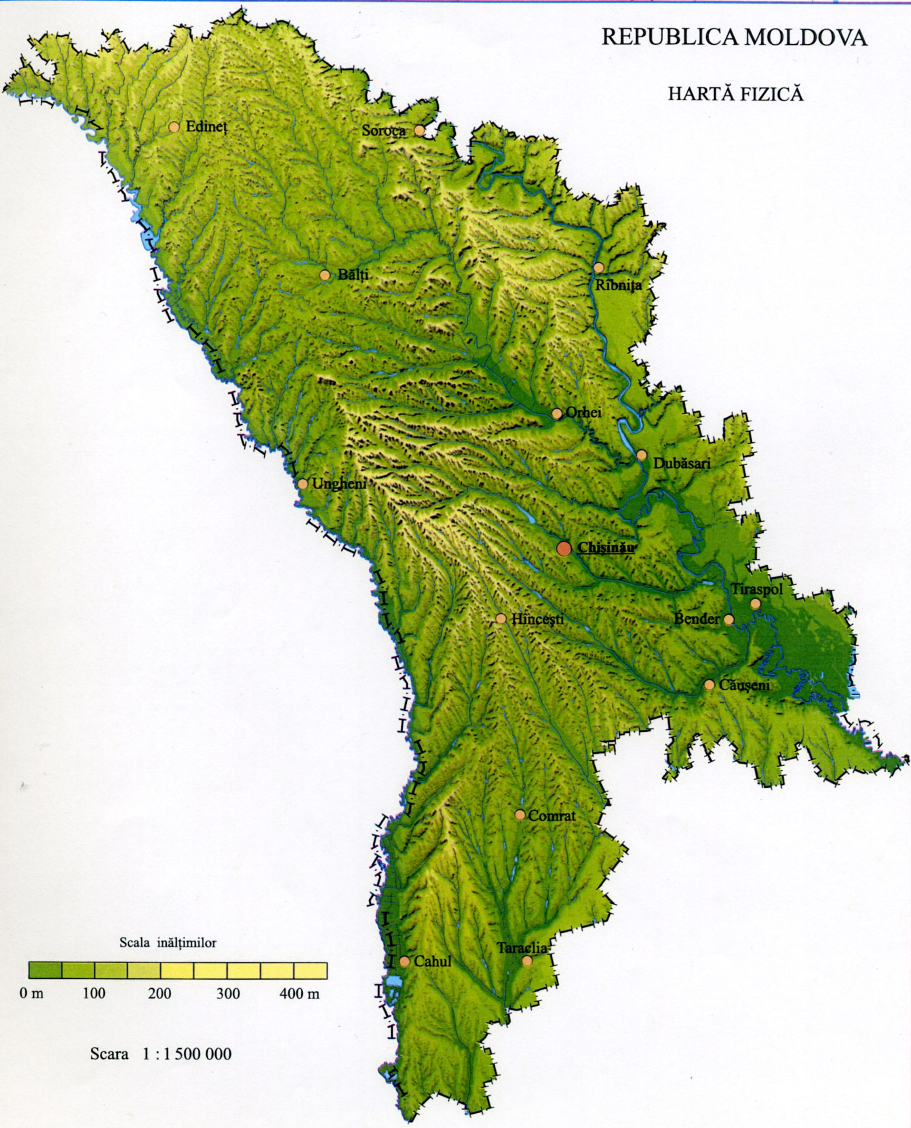

***Figura 1.*** *Hartă fizică a Republicii Moldova*

Pe teritoriul Moldovei se evidențiază următoarele tipuri de **relief**: câmpii, podişuri, coline, văi şi canioane. În ansamblu acesta este înclinat de la nord-vest spre sud-est. Relieful ţării reprezintă o cîmpie deluroasă, înclinată de la nord-vest spre sud-est, cu altitudinea medie de circa 147 m deasupra nivelului mării. În partea centrală se află Codrii, regiunea cea mai ridicată, cu altitudinea maximă de 429,5 m (dealul Bălăneşti, raionul Nisporeni) şi puternic fragmentată de văi şi vîlcele.

Nordul țării este ocupat de Platoul Moldovei care reprezintă o câmpie ușor ondulată având o înclinare spre sud. Altitudinile variază între 240 și 320 m. În partea de vest, în zona Prutului, se evidențiază un șir de recife, denumite toltre. Spre sud, Platoul Moldovei continuă cu Câmpia Moldovei de Nord (Câmpia Bălțului) cu relief slab fragmentat, pante mai domoale și altitudini absolute de 220–250 m.

Sub influenţa reliefului și a elementelor pedoclimatice, predomină 2 tipuri de vegetaţie: de pădure şi de stepă. Pădurile foioase sunt predominate de speciile de stejar, fag, ulm, carpen. **Vegetaţia de stepă** s-a păstrat doar pe alocuri în formă de terenuri aparte şi fragmente de asociaţii vegetale de stepă.

La 1 ianuarie 2017 **suprafaţa totală a țării** constituia 3 384,6 mii ha, inclusiv: - 2499,8 mii ha (73,9 %) terenuri agricole: din care 1 827,3 mii ha (73,1 %) - terenuri arabile, 288,8 mii ha (11,5 %) - plantaţii perene, 344,9 mii ha (13,8 %) - fîneţe şi păşuni, 38,8 mii ha (1,6 %) – pîrloage.

După tipul de proprietate categoriile de terenuri sunt divizate în:

- terenuri proprietate publică a statului;

- terenuri proprietate publică a unităţilor administrativ-teritoriale;

- terenuri aflate în proprietate privată.

Suprafaţa terenurilor proprietate publică a statului constituie 782,9 mii ha (23,1%), suprafaţa terenurilor proprietate publică a unităţilor administrativ-teritoriale 706,3 mii ha (20,9%) şi suprafaţa terenurilor aflate în proprietate privată 1 895,4 mii ha (56,0%).

Republica Moldova este plasată în zona cu clima temperat-continentală, influențat de apropierea de Marea Neagră și de interferența aerului cald-umed din zona mediteraneană, cu umiditate insuﬁcientă, ceea ce determină o frecvență mare a secetelor. De exemplu, doar în perioada 1990-2007, în țară au fost înregistrate nouă secete. Cele patru anotimpuri sunt bine evidențiate, iarna fiind blândă, iar vara caldă. Mișcarea generală a maselor de aer ale atmosferei de cele mai multe ori este din partea Atlanticului de Nord-Vest și Sud-Vest. Temperatura medie anuală a aerului din nord spre sud variază între 8,0 °C (Briceni) și 10,0 °C (Cahul) semnalându-se o încălzire a climei, iar a solului între 10 °C și 12 °C . În Republica Moldova sunt aproximativ 2.060–2.360 de ore cu soare pe an, temperatura pozitivă se înregistrează în 165-200 de zile pe an, precipitațiile variază între 370–560 mm/an și aproape 10% din ele cad sub formă de zăpadă, care se topește de câteva ori pe iarnă.

Populaţia stabilă a Republicii Moldova la 01.01.2022 a constituit 2604.0 mii persoane. Densitatea populaţiei la 01.01.2022 – 85.5 locuitori la 1 km2 . Se constată o creştere anuală a populaţiei în mediul urban şi descreştere continuă a populaţiei rurale. Aceste schimbări au fost cauzate, în special, de sporul natural negativ a populaţiei rurale şi structura fluxului migraţiei interne. Republica Moldova continuă să fie ţara cu cel mai scăzut grad de urbanizare din Europa: mai mult de jumătate din populaţia ţării o constituie locuitorii mediului rural – aproape 60%.

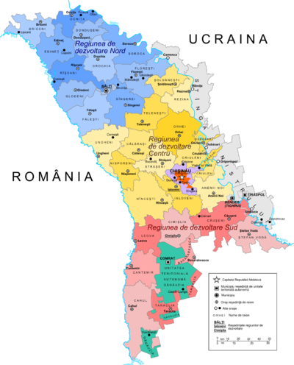În plan administrativ, Republica Moldova este divizată în 1682 de localităţi, inclusiv 6 municipii (Chişinău, Bălţi, Tighina, Orhei, Comrat şi Tiraspol), 53 de oraşe, 41 de localităţi din componenţa oraşelor (municipiilor), 916 sate de reşedinţă (satul în care îşi are sediul consiliul sătesc, sau comuna) și 659 de localităţi din componenţa comunelor (cu excepţia satelor de reşedinţă) .

Figura 2. Harta administrativ-teritorială a Republicii Moldova.

În anul 2021, PIBa constituit, în valoare nominală 241,9 miliarde lei, prețuri curente de piața, fiind în creștere (în termeni reali) cu 13,9% față de anul 2020. La creșterea PIB cu 13,9% în anul 2021 față de anul 2020 au contribuit, în principal, următoarele activități:

* Agricultura, silvicultura şi pescuitul (+4,2%) cu o pondere de 10,4% la formarea PIB și o creștere a VAB pe activitățile respective cu 45,0%;
* Comerțul cu ridicata și cu amănuntul; întreținerea și repararea autovehiculelor și a motocicletelor (+2,2%), cu o pondere de 14,9% la formarea PIB și o creștere a VAB pe activitățile respective cu 14,5%;
* Transporturile și depozitarea (+1,6%) cu o pondere de 4,2% la formarea PIB și o creștere a VAB pe activitățile respective cu 45,9%;
* Informațiile și comunicațiile (+1,2%), cu o pondere de 5,5% la formarea PIB și o creștere a VAB pe activitățile respective cu 24,3%;
* Producția și furnizarea de energie electrică şi termică, gaze, apă caldă și aer condiționat (+0,9%) cu o pondere de 2,1% la formarea PIB și o creștere a VAB pe activitățile respective cu 46,6%;
* Arta, activități de recreere și de agrement (+0,5%) cu o pondere de 1,0% la formarea PIB și o creștere a VAB pe activitățile respective cu 66,3%.

Agricultura constituie un segment de bază al economiei RM, iar dezvoltarea acestui sector ar trebui sa fie o prerogativă a Statului, conform Strategiei naţionale de dezvoltare agricolă şi rurală pentru anii 2014-2020, aprobată prin HG nr. 409/2014.

Politica industrială a Republicii Moldova este concentrată pe consolidarea şi încurajarea factorilor care determină crearea unui sector industrial al economiei tehnologic avansat, scientointensiv, eficient şi competitiv, racordat la standardele europene.

În conformitate cu aceasta politică, dezvoltarea sectorului va fi asigurată prin soluţionarea unui complex de sarcini interconexe, principalele dintre care sunt:

modernizarea ramurilor tradiţionale ale industriei;

* crearea şi dezvoltarea sectoarelor industriale, bazate pe utilizarea tehnologiilor moderne, scientointensive şi care să reprezinte centre de integrare industrială (de producere) a întreprinderilor mici şi mijlocii;
* crearea condiţiilor pentru activitatea inovaţională, consolidarea permanentă a potenţialului ştiinţific, creşterea nivelului ştiinţific şi profesional de pregătire a cadrelor în domeniul industriei;
* creşterea eficienţei utilizării resurselor umane, materiale şi financiare în baza utilizării tehnologiilor avansate în procesul de producţie industrială.

Republica Moldova are o industrie axată mai mult pe industria prelucrătoare (industria alimentară și a băuturilor, fabricarea articolelor de îmbrăcăminte, produselor textile, etc), producția de mașini și aparate electrice, producția de produse din minerale nemetalifere, industria extractivă, ș. a.

Complexul energetic este o ramură de bază a economiei naţionale şi joacă un rol primordial în dezvoltarea socioeconomică a țării. Complexul energetic are drept obiectiv asigurarea cu energie calitativă, la preţuri rezonabile, a tuturor consumatorilor din ţară şi realizarea conceptului de dezvoltare durabilă a economiei naţionale. Obiectivul în cauză poate fi atins în baza principiului de competitivitate şi a unei pieţe energetice liberalizate.

Unul dintre angajamentele Republicii Moldova, conform Planului de acţiuni al politicii de vecinătate a Uniunii Europene, a fost îndeplinirea prevederilor Tratatului Comunităţii Energetice, inclusiv cele legate de adoptarea legislaţiei comunitare. În acest sens, la 29 aprilie 2009 a fost semnat Memorandumul privind finalizarea negocierilor în vederea aderării la Comunitatea Energetică, iar la 17 martie 2010 Republica Moldova a devenit membru cu drepturi depline al Comunităţii Energetice.

***Producerea, importul, exportul, depozitarea, transportarea, utilizarea şi eliminarea produselor chimice***

În prezent Republica Moldova produce un spectru îngust de substanțe chimice, orientat spre piața autohtonă, și anume produse: farmaceutice, coloranți, lacuri și vopsele, produse și preparate de parfumerie. Substanțele chimice mai sunt folosite la producerea hârtiei, în industria ușoară, industria materialelor de construcție, industria alimentară, inclusiv a vinului etc. Totuși, majoritatea necesităților țării în substanțe chimice este acoperită din import. Principalele substanțe chimice importate sunt: îngrășăminte, pesticide, diverse materii prime, produse și substanțe pentru industria de prelucrare și pentru alte industrii.

Așa cum spectrul produselor chimice fabricate în țară este destul de mic, majoritatea necesităților economiei naționale privind substanțele și produsele chimice sunt acoperite din import. Principalele substanțe chimice importate sunt: îngrășăminte, pesticide, diverse materii prime, produse și substanțe pentru industria de prelucrare și pentru alte industrii.

Produsele chimice importate în Republica Moldova fac parte din următoarele categorii de mărfuri, corespunzătoare capitolelor relevante din Nomenclatura combinată a mărfuri a Republicii Moldova:

• Produse minerale (Secțiunea V):

* Combustibili minerali, uleiuri minerale și produse rezultate din distilarea acestora; materiale bituminoase; ceară minerală (capitolul 27) – 5 poziții tarifare de mărfuri importate;

• Produse ale industriei chimice sau ale industriilor conexe (Secțiunea VI):

* Produse chimice anorganice; compuși anorganici sau organici ai metalelor prețioase, ai elementelor radioactive, ai metalelor de pământuri rare sau ai izotopilor (capitolul 28) – 44 de poziții tarifare de mărfuri importate;
* Produse chimice anorganice (capitolul 29) – 42 de poziții tarifare de mărfuri importate;
* Produse farmaceutice (capitolul 30) – 6 poziții tarifare de mărfuri importate;
* Îngrășăminte (capitolul 31) – 4 poziții tarifare de mărfuri importate;
* Extracte tanante sau colorante; taninuri și derivații lor; pigmenți și alte substanțe colorante; vopsele și lacuri; masticuri; cerneluri (capitolul 32) – 15 poziții tarifare de mărfuri importate;
* Uleiuri esențiale și rezinoide; produse preparate de parfumerie sau de toaletă și preparate cosmetice (capitolul 33) – 7 poziții tarifare de mărfuri importate;
* Săpunuri; agenți de suprafață organici; preparate pentru spălat; preparate lubrifiante; ceară artificială; ceară preparată; produse pentru întreținere; lumânări și articole similare; paste pentru modelare; „ceară dentară” și preparate dentare pe bază de ipsos sau ghips (capitolul 34) – 5 poziții tarifare de mărfuri importate;
* Substanțe albuminoide; amidonuri modificate; cleiuri; enzime (capitolul 35) – 7 poziții tarifare de mărfuri importate;
* Pulberi şi explozivi; articole de pirotehnie; chibrituri; aliaje piroforice; materii inflamabile (capitolul 36) – 2 poziții tarifare de mărfuri importate;
* Produse fotografice sau cinematografice (capitolul 37) – 7 poziții tarifare de mărfuri importate;
* Produse diverse ale industriei chimice (capitolul 38) – 21 de poziții tarifare de mărfuri importate.

Printre substanțele și produsele chimice utilizate în sectoarele economiei naționale cu relevanță deosebită pentru managementul substanțelor chimice pot fi enumerate produsele de uz fitosanitar, fertilizanții și substanțele ce distrug stratul de ozon.

Ponderea industriei chimice (categoriile prezente în țară sunt clasificate după codurile clasificării activității economice și cuprind codurile C19-C22) este ilistrată în figura de mai jos, astfel încît aceasta reprezintă circa 22 % din totalul industriei.

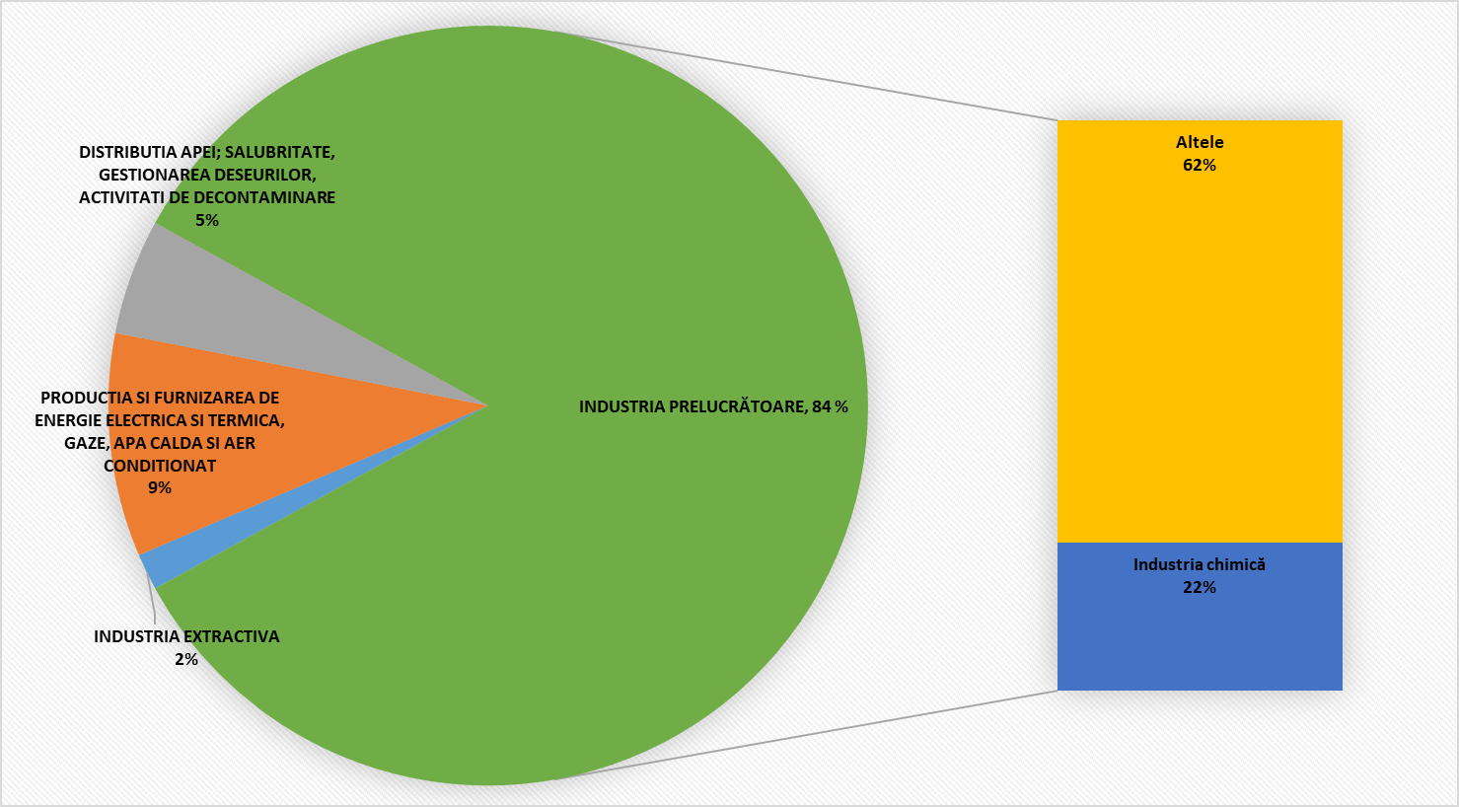

Fig. 1

Sursa: BNS

Din aceste considerente, în continuare sunt prezentate anumite date privind importul acestor categorii de substanțe și produse chimice.

Printre substanțele și produsele chimice utilizate în sectoarele economiei naționale cu relevanță deosebită pentru managementul substanțelor chimice pot fi enumerate produsele de uz fitosanitar, fertilizanții și substanțele ce distrug stratul de ozon.

Din aceste considerente, în continuare sunt prezentate anumite date privind importul acestor categorii de substanțe și produse chimice.

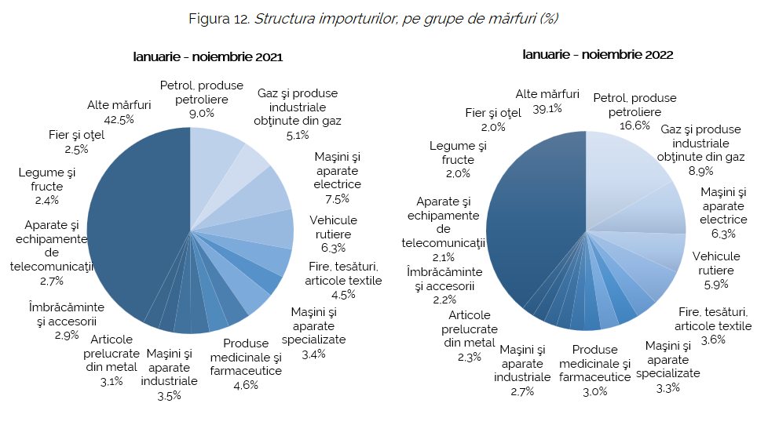

Figura 2. Structura importurilor pe grupe de mărfuri, %

Sursa BNS

În structura importurilor, din ianuarie-noiembrie 2022, ponderi importante au deținut următoarele grupe de mărfuri: petrol, produse petroliere și produse înrudite (16,6%); gaz și produse industriale obținute din gaz (8,9%); mașini și aparate electrice și părți ale acestora (6,3%); vehicule rutiere (5,9%); fire, țesături, articole textile și produse conexe (3,6%); mașini și aparate specializate pentru industriile specifice (3,3%); produse medicinale și farmaceutice (3,0%); mașini și aparate industriale cu aplicații generale, părți și piese detașate ale acestor mașini (2,7%); articole prelucrate din metal (2,3%); îmbrăcăminte și accesorii (2,2%); aparate și echipamente de telecomunicații și pentru înregistrarea și reproducerea sunetului și imaginii (2,1%); legume și fructe (2,0%); fier și oțel (2,0%).

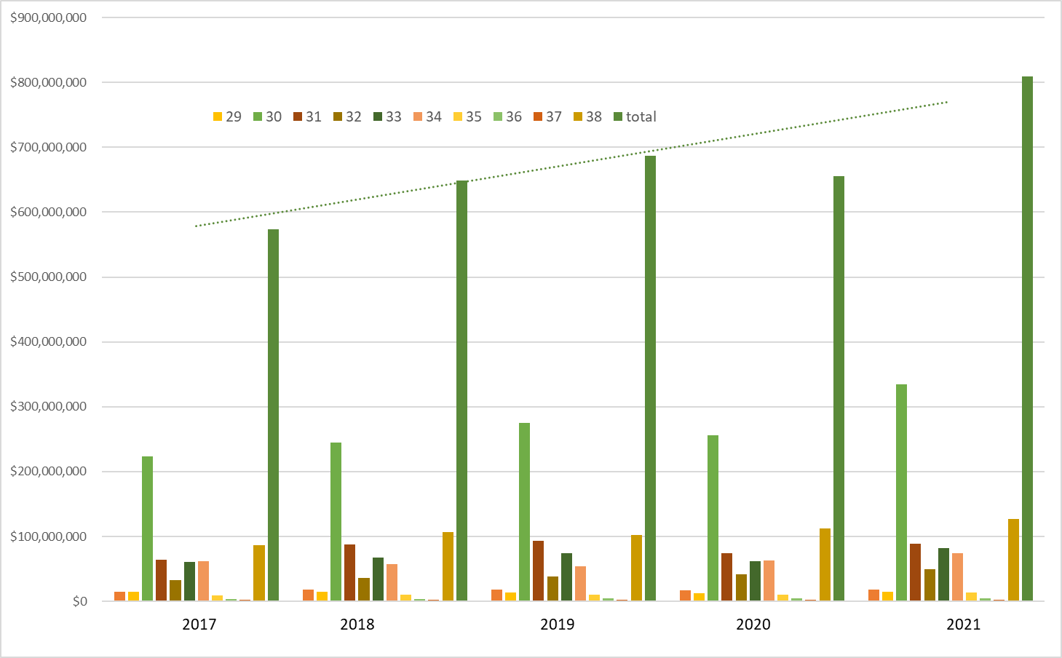

Fig 3. Importurile pe Capitol VI: Produse ale industriei chimice sau alte industrii conexe, 2015–2017, mii dolari SUA

Sursa: https://comtrade.un.org/data

Pe parcursul anilor 2017-2021 se atestă o creștere continuă a importurilor de produse chimice și produselor derivate, exprimată atât în valoarea valutei, cât și în cantitate. Din categoria produselor ale industriei chimice sau ale industriilor conexe, cei mai mari indicatori se referă la următoarele clase de produse: produse farmaceutice (codul NM nr. 30), îngrășăminte (codul NM nr. 31), săpunuri și preparate pentru spălat (codul NM 34), produse diverse ale industriei chimice (codul NM nr. 38).

***Utilizarea substanțelor chimice în agricultură***

Substanțele chimice sunt prezente în toate sectoarele de economia națională. Dat fiind faptul că țară produce un spectru foarte mic al substanțelor chimice, cifra de utilizare a substanțelor chimice este practic egală cu importurile înregistrate. Din cauza costului mare al substanțelor chimice, majoritatea agenților economici nu fac stocuri de substanțe, altfel întreaga cantitate importantă anual este utilizată în procesele de producție.

În anul 2021, întreprinderile agricole și gospodăriile țărănești (de fermier)5 au introdus în medie 96.9 kg de îngrășăminte chimice la un hectar de semănături. Se atestă o evoluție rapidă în utilizarea unor astfel de substanțe în ultimii ani (în 2015 cifra a fost 45.8 kg).

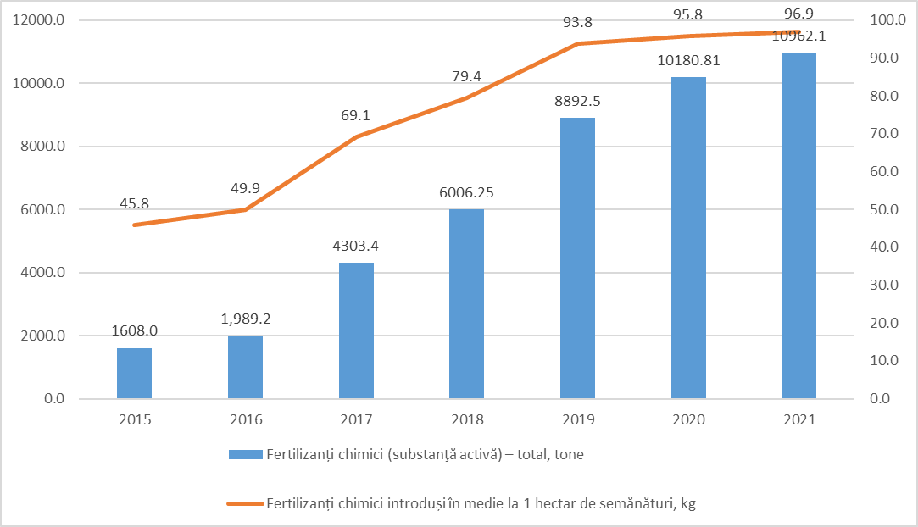

***Deşeurile produselor chimice şi cu conținut de substanțe periculoase***

Deşeurile, dar mai ales cele industriale, constituie surse de risc pentru sănătate datorită conținutului de substanțe toxice, precum metale grele (plumb, cadmiu), pesticide, solvenți, uleiuri uzate, POP etc. Problema cea mai dificilă pentru gestionarea deşeurilor cu conținut de substanțe chimice o constituie lipsa facilităților de tratare şi eliminare a acestora în țară. Materialele periculoase (inclusiv pesticidele, nămolurile toxice, produsele petroliere, reziduurile de la vopsea, zgurile metalurgice) sunt depozitate, deseori contrar legislației, în comun cu deşeuri municipale solide. Această situație contribuie la generarea unor combinații inflamabile, explozive sau corozive; pe de alta parte, prezența reziduurilor menajere uşor degradabile poate facilita descompunerea componentelor periculoase complexe şi reduce poluarea mediului.

***Stocuri noi de pesticide perimate***

IPM în ultimii ani a depistat noi stocuri de pesticide perimate în cantitate de circa 227 tone în fracție solidă și lichidă, care necesită a fi reambalate și evacuate. În Strategia de mediu pentru anii 2014–2023 și a Planului de acțiuni pentru implementarea acesteia, aprobat prin Hotărârea Guvernului nr. 301 din 24.04.2014, sunt planificate activități de evacuare și distrugere a pesticidelor inutilizabile, inclusiv din categoria POP, măsură preconizată pentru realizare până în anul 2020.

***Capacitatea de eliminare a substanțelor chimice***

Reieșind din faptul că în Republica Moldova nu dispune de întreprinderi de producere a substanțelor chimice, respectiv lipsesc și capacități de eliminare a acestora. Majoritatea deșeurilor periculoase sunt exportate spre tratare şi eliminare în alte țările vecine.

***Concluzii***

Domeniul este reglementat de Legea privind substanțele chimice nr. 277 din 29.11.2018, aprobată de Parlamentul Republicii Moldova, oferă un cadru consolidat de management al substanțelor și amestecurilor chimice prin consolidarea cadrului juridic și instituțional din domeniul vizat, și instituie autoritatea publica în domeniul managementului substanțelor chimice.

Această lege are drept scop armonizarea treptată cu acquis-ul Uniunii Europene în domeniul substanțelor chimice şi este parte a unui pachet general de legi şi acte normative pentru un cadru legal coerent de management al substanțelor chimice şi deşeurilor periculoase în Moldova, asigurând substituirea abordărilor existente fragmentare, bazate pe standardele vechi sovietice, prin stabilirea noilor abordări alineate la standardele europene şi direcționate la promovarea managementului integrat al substanțelor chimice pe întreg ciclu de viață şi executarea în mod coordonat a angajamentelor asumate de Republica Moldova prin ratificarea tratatelor internaționale de mediu, care reglementează substanțele chimice şi deşeurile acestora.

Analizând informația prezentată în acest capitol putem nota că în Republica Moldova producerea produselor chimice este în creștere, totodată majoritatea substanțelor necesare activității economice sunt importate. Țara are cadrul instituțional și legislativ necesar, precum și infrastructura tehnică pentru asigurarea mai multor etape ale procesului de management integrat al substanțelor chimice pe întreg ciclu de viață, cu excepția managementului deșeurilor de substanțe chimice și terenurilor contaminate.

# Identificarea obiectivelor politicii de mediu (și de sănătate publică) relevante pentru elaborarea și implementarea planului sau programului

## Probleme de mediu și obiective de mediu ale politicilor, strategiilor și directivelor internaționale, ale UE, naționale

Executarea prevederilor Programului va contribui la realizarea obiectivelor de dezvoltare durabilă (ODD), care urmează a fi atinse până în anul 2030. Gestionarea durabilă a substanțelor chimice și a deșeurilor este o țintă specifică în cadrul ODD 12 privind consumul și producția responsabilă. Produsele chimice, deșeurile și calitatea aerului sunt menționate, de asemenea, în ODD 2 zero foame, ODD 3 privind sănătatea și starea de bine, ODD 6 privind apă curată și igienă, ODD 7 privind energia accesibilă și curată, ODD 8 muncă decentă ți creștere economică, ODD 11 privind orașe și comunități durabile, ODD 14 viața sub apă și ODD 17 parteneriate pentru obiective. În figura de mai jos sunt prezentate ODD și indicatorii relevanți pentru program.

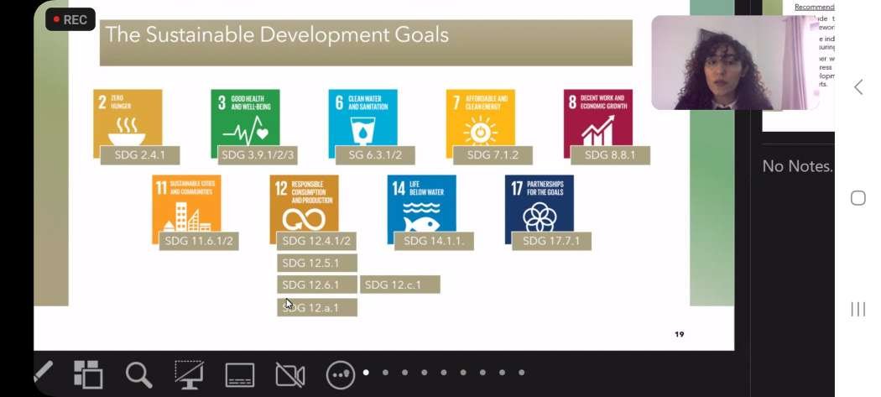

Având în vedere că substanțele chimice și deșeurile afectează toate aspectele dezvoltării, gestionarea corectă a substanțelor chimice și a deșeurilor este relevantă și sprijină implementarea multor alte ODD, dacă nu chiar a tuturor.

Consumul și producția durabile necesită o abordare sistematică pe tot parcursul ciclului de viață al substanțelor chimice și cooperare între actori și sectoare de-a lungul lanțului de aprovizionare, de la producători până la consumatorii finali. În special, ținta pentru obiectivul 12.4 este aliniată cu obiectivul general SAICM (Strategic Approach to International Chemicals Management – Abordarea Strategică de Gestionarea internaţională a substanţelor chimice). Necesitatea unei gestionări solide a substanțelor chimice este subliniată și mai mult de creșterea continuă a producției, comerțului și utilizării produselor chimice. Fiind o țară cu economie în tranziție, Republica Moldova are o capacitate limitată de a face față acestor provocări.

Din punct de vedere procedural, elaborarea Programului este motivată de faptul că reglementarea plasării pe piața a produselor chimice este un domeniu de activitate inclus în Acordul de Liber Schimb Aprofundat și Cuprinzător (DCFTA) între UE și Republica Moldova care urmărește o relație comercială preferențială, bazată pe condiții reciproc avantajoase, acordând fiecărei părți un acces mai bun pe piață, decât ce este oferit altor parteneri de comerț. Capitolul ”Gestionarea substanțelor chimice ” este o prioritate pe termen scurt, bazată pe Acordul de asociere dintre Uniunea Europeană și Republica Moldova, iar implementarea acestuia va contribui la îmbunătățirea calității mediului.

Totodată, reafirmând aspirațiile de aderare la UE, Guvernul Republicii Moldova, și-a asumat un angajament ambițios de a face managementul substanțelor chimice și al deșeurilor mai eficient, asigurând posibilități egale de realizare a unui echilibru între interesele părților implicate și realizarea unui control corespunzător din partea statului. Elaborarea Programului este de importanță critică și se încadrează în aspirațiile Republicii Moldova de aderare la Uniunea Europeană. Statutul de țară candidat pentru aderare la UE dictează necesitatea accelerării armonizării legislației pentru plasarea pe piață a produselor chimice la standardele UE, pentru a asigura utilizatorii interni cu produse de calitate, inofensive pentru sănătatea umană și mediului înconjurător. Astfel, Programul va oferi cadrul strategic pe termen mediu pentru alinierea în continuare a legislației de mediu la Acquis-ul comunitar (Capitolul 16 Protecția Mediului, Acordul de Asociere dintre Republica Moldova și Uniunea Europeană), contribuind la obiectivul de asigurare a unui mediu sănătos.

Ministerul Mediului, în calitate de autoritate competentă, asigură dezvoltarea cadrului legal, instituțional și de politici pentru următoarele acorduri: Convenția de la Stockholm privind poluanții organici persistenți (art.7) (ratificată prin Legea nr. 40/2004 ), Convenția de la Rotterdam privind procedura de consimțământ prealabil (PIC) în cunoștință de cauză aplicabilă anumitor produși chimici periculoși și pesticide ce fac obiectul comerțului internațional (art.15) (ratificată prin Legea nr. 389/2004 ), precum și Convenția de la Minamata cu privire la mercur (art.20) (ratificată prin Legea nr. 51/2017 ). Totodată, Republica Moldova a ratificat și anual depune rapoarte către Convenția de la Basel privind controlul transportului peste frontiere al deșeurilor periculoase și al eliminării acestora (art.4, alin. 4), care abordează problema gestionării deșeurilor de substanțe chimice periculoase (Hotărârea Parlamentului nr. 1599/1998 , Amendamentul la Anexa VII ratificat prin Legea nr. 205/2008 ). Un alt tratat internațional important în domeniul gestionării substanțelor chimice, ratificat de Parlamentul Republicii Moldova, este Protocolul de la Montreal privind substanțele care distrug stratul de ozon al Convenției de la Viena privind protecția stratului de ozon (Legea nr. 111/2001). Programul propus înglobează în sine măsuri care permit realizarea angajamentelor asumate de RM în temeiul Convențiilor menționate.

## 4.2. Planuri relevante și Programe relevante

În urma analizei PMDSC și PAI 2023-2030, se consideră relevante următoarele politici existente la nivelul Republicii Moldova, în legătură cu scopul și conținutul acestora prezentate în tabelul de mai jos.

**Tabelul**  Lista Planuri și Programe relevante în legătură cu PMDSC și PAI 2023-2030

|  |  |
| --- | --- |
| **Planuri / Programe – sector** | **Act de reglementare** |
| Strategia națională de dezvoltare „Moldova Europeană 2030” | Legea nr. 315/2022[2] |
| Strategia de Mediu pentru anii 2014-2023 și Planul de acțiuni pentru implementarea acesteia | HG 301/2014[3] |
| Programul de promovare a economiei verzi în Republica Moldova 2018-2020 și Planul de acțiuni al acestuia | HG nr.160/2018[4] |
| Proiectul Strategiei Naționale de Sănătate 2030 | Urmează a fi aprobat |
| Programului pentru gestionarea deșeurilor pentru anii 2023-2028 | Urmează a fi aprobat |
| Proiectului Strategiei Naționale de Dezvoltare Agricolă și Rurală 2023 - 2030 | Urmează a fi aprobat |
| Proiectul Programului de prevenire și gestionare a situațiilor de urgență și excepționale pentru anii 2022 – 2025 | Urmează a fi aprobat |
| Proiectul Strategiei pentru o economice incluzivă, durabilă și digitală până în anul 2030 | Urmează a fi aprobat |
| Programului de ecologizare a întreprinderilor mici și mijlocii | HG nr. 592/2019[5] |
| Proiectul Strategiei de dezvoltare a educației pentru anii 2021-2030 „Educația-2030” | Urmează a fi aprobat |
| Proiectul Programului de prevenire și gestionare a situațiilor de urgență și excepționale pentru anii 2022 – 2025; | Urmează a fi aprobat |
| Programului de suprimare eșalonată a hidroclorofluorocarburilor halogenate pentru anii 2016-2040 și a planurilor de acțiuni  pentru implementarea acestuia | HG nr. 856 / 2016[6] |

# Probleme de mediu identificate

Deși substanțele chimice au beneficii pentru societatea umană, ele pot avea, de asemenea, efecte dăunătoare semnificative. Impactul substanțelor chimice asupra oamenilor și a altor organisme vii variază de la mutageneza celulară la leziuni neurologice, afectarea reproducerii și dezvoltării, efecte metabolice, imunotoxicitate, inflamație pulmonară și apariția bacteriilor rezistente la antibiotice.

Se estimează că în prezent există aproximativ 100.000 de substanțe chimice sintetice pe piața UE și noi produse chimice intră pe piață tot timpul. Autoritățile nu sunt în măsură să țină pasul cu fluxul tot mai mare de substanțe chimice. De exemplu, în UE sunt disponibile informații și cunoștințe solide cu privire la doar 500 din acele 100.000 de substanțe chimice. În Republica Moldova situația e și mai tristă, mai ales în lipsa unui registru al produselor chimice plasate pe piața RM.

Însă înțelegerea dacă o substanță chimică are un impact negativ este doar jumătate din luptă. Pentru a înțelege impactul real al unei substanțe chimice, este important de știut cum este utilizată și unde poate fi găsită. În prezent, compoziția chimică a materialelor și produselor, precum și emisiile în mediu rămân în mare parte necunoscute. Ceea ce se cunoaște este că substanțe chimice create de om au fost găsite în unele dintre cele mai îndepărtate părți ale planetei noastre și cercetările recente sugerează că nivelul de poluare chimică a depășit o „graniță planetară” și avem nevoie de acțiuni urgente pentru a asigura un ecosistem stabil. Fiecare țară contribuie la poluarea cu substanțe chimice și eforturile fiecărei țăru contează.

Expunerea pe termen lung la anumite categorii de substanțe, cum ar fi perturbatorii endocrini, pesticidele neurotoxice sunt cunoscute a fi dăunătoare pentru mediu și sănătatea umană. Estimările Agenției Europene de Mediu sugerează că 62% din volumul de substanțe chimice consumate în Europa în 2016 au fost periculoase pentru sănătate. Organizația Mondială a Sănătății estimează că în 2016 povara bolilor cauzată de substanțele chimice selectate este de 1,6 milioane de vieți.

Se identifică următoarele probleme:

Gestionarea substanţelor chimice în Republica Moldova este abordată fragmentar de mai multe autorităţi ale administraţiei publice centrale, fiind acoperite aspectele de import, utilizare, transportare, inclusiv securitatea obiectelor industriale, fără a fi furnizată consumătorului în deplină măsură informaţia despre produs şi calitatea lui, inclusiv potenţialul impact asupra mediului și sănătăţii, inclusiv asupra animalelor şi altor organisme vii. Supravegherea şi controlul utilizării substanţelor şi produselor chimice se efectuează doar la nivel de ramură (sector agricol, sănătate publică, etc.), ceea ce nu întotdeauna asigură abordarea integrată în gestionarea substanţelor şi produselor chimice, inclusiv transparența în luarea deciziilor, în special ce ţine de controlul de stat pe segmentul de plasare pe piaţă a acestora.

Deși Legea privind substanțele chimice nr. 277/2018 a intrat în vigoare în 2019, aceasta încă nu este implementată pe deplin. Necesită a fi aprobat cadrul secundar. Lipsește autoritatea competentă pentru gestionarea substanțelor și produselor chimice (Agenția Substanțe chimice), iar la moment responsabilitățile în domeniul managementului substanțelor chimice revenind unui număr de circa zece autorități ale administrației publice centrale de specialitate. În conformitate cu Legea nr. 277/2018, Art. 24 se prevede crearea Consiliului interministerial creat din reprezentanți ai autorităților administrației publice centrale prevăzute la art. 7-11 din Legea nr. 277/2018, ai instituțiilor științifice și ai organizațiilor neguvernamentale, care va adopta decizii de aprobare sau de refuz al autorizării substanțelor și produselor chimice, în urma examinării rezultatelor evaluării pericolelor și riscurilor pentru sănătatea omului, a animalelor, a altor organisme vii și pentru mediu. Consiliul încă nu este stabilit. Astfel lipsește mecanismul de coordonare şi conlucrare interministerială a celor structuri existente astăzi în domeniu, fără a dubla responsabilitățile acestora.

Este necesară operaționalizarea și implementarea deplină a Sistemului Infromațional Automatizat „Registrul produselor chimice plasate e piața RM”, ceea ce ar asigura un nivel optimal de automatizare și inovare în cadrul proceselor de reglementare a plasării pe piață și evidenței produselor chimice și ar constitui o bază de date viabilă cu privire la produsele chimice plasate pe piața Republicii Moldova.

O altă problemă care se atestă în sectorul gestionări substanțelor chimice este lipsa unui sistem eficient și durabil de formare și instruire continuă în domeniul utilizării durabile a substanțelor chimice și un număr redus de personal calificat în domeniul gestionării durabile a substanțelor chimice.

Se atestă un consum sporit de produse chimice în diverse articole de uz casnic și industrial, însă acestea nu întotdeauna sunt însoțite de informațiile necesare cu privire la modul corect de utilizare, măsurile de protecție personală și modul de gestionare a acestora atunci cînd au devenit deșeuri.

În Republica Moldova nu există întreprinderi care pot asigura infrastructura de colectare și tratare a produselor chimice cu termen expirat și a deșeurilor, în mod deosebit a celor periculoase. Cea mai mare parte a deșeurilor generate în RM nu sunt gestionate durabil, modalitatea cea mai frecventă fiind eliminarea prin depozitare (circa 90 % din DMS), rata de colectare selectivă a deșeurilor periculoase fiind foarte redusă. În lipsa unor depozite de deșeuri amenajate corespunzător, eliminarea acestora cauzează poluarea solului și a apelor subterane.

În ceea ce privește produsele chimice, atunci când sunt utilizate necorespunzător sau eliminate în mod nesigur, substanțele chimice prezintă riscuri semnificative atât pentru mediu, cât și pentru sănătatea umană. Având în vedere spectrul larg de substanțe chimice și materiale noi proiectate și produse și lansate în mod continuu pe piață, este important să gestionăm în mod adecvat substanțele chimice pe întregul lor ciclu de viață - de la extracție, producție, formulare și utilizare până la eliminarea finală.

În ultimii ani se atestă o creștere a consumului de pesticide utilizate, prin urmare este necesară reglementarea dură a acestora și evitarea utilizării pesticidelor cu conținut de produse chimice periculoase și interzise, inclusiv POP.

Capacitățile de laborator sunt reduse, ceea ce nu permite dezvoltarea unui monitoring eficient al nivelului de poluare cu substanțe chimice a obiectelor mediului înconjurător, precum și produselor alimentare şi al influenței acestuia asupra stării de sănătate a populației.

O problemă emergentă este și poluarea cu microparticule de plastic. Cantităţi uriaşe de deşeuri de plastic sunt aruncate în mediu, iar microplasticele contaminează în prezent întreaga planetă. Se cunoaște că oamenii ingerează particulele minuscule prin hrană şi apă, şi le inspiră din aer şi au fost găsite dovezi ale prezenţei acestora în probe de fecale prelevate de la bebeluşi şi adulţi. Cercetătorii sunt îngrijoraţi deoarece microparticulele de plastic provoacă daune celulelor umane în laborator şi se ştie deja că, în cazul poluării atmosferice, particulele din aer pătrund în organism şi provoacă anual milioane de decese premature. Descoperirea demonstrează că particulele pot călători în corp şi se pot depozita în organe. Impactul asupra sănătăţii este încă necunoscut.

# Identificarea și consultarea părților interesate

Etapa de consultare a raportului privind evaluarea strategică de mediu (ESM) se realizează cu **părțile interesate identificate** (**art. 9 al Legii nr. 11/2017**), respectiv Secțiunea 3 (art. 65 – 74) MADRM nr. 219/2018) și **cu publicul** (**art. 10** al Legii nr. 11/2017), respectiv Secțiunea 3 (art. 65 – 74) MADRM nr. 219/2018) (mai multe detalii la pct. 2.4).

Părțile interesate /afectate de realizarea PMDSC și PAI 2023-2030 includ următoarele entități:

1. La nivel central: Ministerul Mediului, Ministerul Agriculturii, Ministerul Sănătății, Agenția de Mediu, Inspectoratul pentru Protecția Mediului, Agenția Națională de Sănătate Publică, Agenția Națională pentru Siguranța Alimentelor, Inspectoratul pentru Situații de Urgență, Agenția pentru Supraveghere Tehnică, Serviciul Vamal.
2. ONG de mediu
3. Mediul de afaceri.

## Ședințele de lucru

Conform art. 9, pct. 1(a) consultarea Raportului de evaluare strategică de mediu se va face prin formarea unui grup de lucru la care vor participa autoritatea competentă şi autoritatea administrației publice centrale în domeniul ocrotirii sănătății (Ministerul Sănătății), dar și art. 9 pct. 1 (c) alte autorități interesate conform art. 8 alin. (4).

## Informarea și consultarea publicului

De asemenea se va include în procedura evaluării strategice de mediu și consultarea publicului.

**Modalitățile de informare a publicului**, vor fi:

* anunțuri publice în mass-media (privind începerea procedurii ESM pentru PMDSC și PAI 2023-2030 a Republicii Moldova) și
* informații plasate pe pagina web a Ministerului Mediului din Republica Moldova.

**Modalitățile de consultare a publicului**:

* informarea în scris, prin publicarea unei adrese de e-mail în lista de informații privind procedura ESM, pe pagina Ministerului Mediului, la care publicul poate transmite observații în etapele de consultare;
* dezbateri publice.

Conform art. 9 pct. (2), după recepționarea proiectului planului sau programului şi a raportului privind ESM, autoritatea competentă le plasează pe pagina sa web oficială și **le expediază asociațiilor obștești de mediu**, indicând adresa la care acestea pot lua cunoștință de documentele menționate. În Anexa 1 se prezintă lista asociațiilor obștești.

Asociațiile obștești de mediu implicate în procesul de consultare a proiectului PMDSC și PAI 2023-2030 a Republicii Moldova și a raportului privind ESM, pot întocmi doar un singur aviz, incluzând comentariile pentru ambele documente.

# Obiectivele ESM

Cadru de referință de mediu pentru PMDSC și PAI 2023-2030 al Republicii Moldova se asociază cu prioritățile definite în conformitate cu Obiectivele de dezvoltare durabilă (ODD) formulate în Strategia națională de dezvoltare „Moldova Europeană 2030”.

Pentru definirea obiectivelor de mediu se vor avea în vedere principalele elemente care au fost evidențiate în urma analizei aspectelor de mediu relevante pentru PMDSC și PAI 2023-2030 a Republicii Moldova și problemele de mediu identificate în urma acestei analize precum și tendințele identificate pentru problemele de mediu la nivel internațional, UE și național.

Aceste obiective vor fi detaliate în cadrul Raportului privind ESM. Evaluarea Strategică de Mediu va evalua PMDSC și PAI 2023-2030 a Republicii Moldova în raport cu obiectivele specificate mai sus definite și alte documente strategice care creează și sinergii și complementarități.

## Metode de evaluare

Raportul privind ESM va fi redactat în baza Directive 2001/42/EC – Directiva privind evaluarea strategică de mediu (SEA), dar și a legislației naționale din Republica Moldova:

* Legea nr. LP11/2017 din 02.03.2017 privind evaluarea strategică de mediu, care transpune prevederile Directivei 2001/42/CE a Parlamentului European şi a Consiliului din 27 iunie 2001 privind evaluarea efectelor anumitor planuri şi programe asupra mediului, publicată în Jurnalul Oficial al Comunității Europene L 197 din 21 iulie 2001).
* Ordinul OMADRM nr. 219/2018 din 01.10.2018 cu privire la aprobarea Ghidului cu privire la efectuarea procedurilor privind evaluarea strategică de mediu.

## Aspecte generale privind etapele procedurii ESM

Evaluarea strategică de mediu reprezintă evaluarea posibilelor efecte asupra mediului, inclusiv asupra sănătății populației, ce implică elaborarea unui raport privind evaluarea strategică de mediu, desfășurarea consultărilor cu autoritățile publice şi cu publicul interesat de efectele implementării unui plan sau program, precum şi efectuarea, după caz, a unor consultări transfrontaliere, luarea în considerare a concluziilor raportului privind evaluarea strategică de mediu şi a rezultatelor consultărilor în procesul decizional.

Conform legislației naționale, pentru PMDSC și PAI 2023-2030 a Republicii Moldova se prevăd următoarele etape:

**Etapa evaluării prealabile**: PMDSC și PAI 2023-2030 a Republicii Moldova se încadrează în prevederile art. 3 alin. (2) și (3) din Legea nr. 11/2017 și pct. 22 și pct. 23 din Ordinul MADRM nr. 219/2018 și este supus în mod obligatoriu procedurii ESM.

**Etapa de determinare a domeniului de aplicare** a raportului privind evaluarea strategică de mediu presupune că inițiatorul stabilește gradul de detaliere a informației care va fi inclusă în raportul privind evaluarea strategică de mediu. În cadrul acestei etape sunt identificate problemele de mediu și de sănătate, care vor fi luate în considerare la procedura de evaluare strategică de mediu (art. 7 al Legii nr. 11/2017), respectiv Secțiunea 1 (art. 43 – 50) MADRM nr. 219/2018).

**Etapa de întocmire a raportului privind evaluarea strategică de mediu** (ESM) începe după finalizarea etapei de determinare a domeniului de aplicare, şi după ce autoritatea competentă emite răspunsul oficial în acest sens (art. 8 al Legii nr. 11/2017), respectiv Secțiunea 2 (art. 51 – 64) MADRM nr. 219/2018).

Raportul privind evaluarea strategică de mediu trebuie să includă concluziile etapei de determinare a domeniului de aplicare a raportului privind evaluarea strategică de mediu, în funcție de specificul PMDSC și PAI 2023-2030 a Republicii Moldova să respecte și Conținutul-cadru prevăzut în Anexa nr. 2 a Legii 11 / 2017 și respectiv, Anexa nr. 6 din OMADRM 219 / 2018.

**Etapa de** **consultare** a raportului privind evaluarea strategică de mediu (ESM) se realizează cu părțile interesate identificate (art. 9 al Legii nr. 11/2017), respectiv Secțiunea 3 (art. 65 – 74) MADRM nr. 219/2018) și cu publicul (art. 10 al Legii nr. 11/2017), respectiv Secțiunea 3 (art. 65 – 74) MADRM nr. 219/2018).

Inițiatorul este responsabil de menținerea comunicării cu autoritățile identificate, stabilește data şi locul primei ședințe de lucru (data ședințelor ulterioare se stabilesc de comun acord), prezintă versiunile planului sau programului şi urmărește definitivarea acestuia pe parcursul tuturor reuniunilor, ținând cont de informațiile și comentariile/opiniile primite de la autorități, experți, persoane interesate.

În **etapa de emitere a avizului de mediu**, în termen de 45 de zile lucrătoare de la recepționarea PMDSC și PAI 2023-2030 a Republicii Moldova și a Raportului ESM definitivate autoritatea competentă ia una din următoarele decizii:

1) emite avizul de mediu;

2) restituie inițiatorului raportul privind ESM și proiectul PMDSC și PAI 2023-2030 a Republicii Moldova pentru a fi definitivate, indicând măsurile ce urmează a fi luate[7];

3) refuză eliberarea avizului de mediu, prezentând motivele justificative.

## Conținutul cadru al Raportului privind ESM (propuneri):

1. Introducere
2. Aspecte privind procedura de evaluare strategică de mediu pentru PMDSC și PAI 2023-2030
3. Metode și tehnici de utilizare în evaluarea de mediu;
4. Expunerea obiectivelor PMDSC și PAI 2023-2030 și realțiile cu alte planuri și programe:
5. Aspecte generale,
6. Obiectivele principale ale Planului
7. Situația existentă
8. Situația propusă de PMDSC și PAI 2023-2030
9. Relația cu alte planuri și programe
10. Aspecte relevante ale stării actuale a mediului și ale evoluției sale în situația neimplementării PMDSC și PAI 2023-2030
11. Caracteristicile de mediu ale zonei posibil afectată semnificativ și problemele de mediu existente, relevante PUG
12. Problemele de mediu existente care sunt relevante pentru PMDSC și PAI 2023-2030
13. Obiectivele de protecție a mediului stabilite la nivel național, care sunt relevante pentru PMDSC și PAI 2023-2030 și modul în care s-a ținut cont de acestea la pregătirea planului.
14. Potențialele efecte semnificative asupra mediului în cazul implementării PMDSC și PAI 2023-2030
15. Descrierea măsurilor avute în vedere la monitorizarea efectelor de la implementarea PMDSC și PAI 2023-2030
16. Rezumat fără caracter tehnic.

## Anexa 1

**Programul de managementul durabil al substanțelor chimice (MDSC) în Republica Moldova pentru perioada 2023-2030 şi Planul de acţiuni pentru implementarea acestuia**

# Efecte de mediu așteptate

După cum se subliniază în capitolul 3.1, Programul de managementul durabil al substanțelor chimice (MDSC) în Republica Moldova pentru perioada 2023-2030 şi Planul de acţiuni pentru implementarea acestuia va avea un impact pozitiv general și nu se așteaptă să aibă niciun impact negativ semnificativ care să justifice atenție.

1. https://www.legis.md/cautare/getResults?doc_id=114309&lang=ro
2. https://www.legis.md/cautare/getResults?doc_id=134582&lang=ro
3. https://www.legis.md/cautare/getResults?doc_id=114539&lang=ro
4. https://www.legis.md/cautare/getResults?doc_id=102127&lang=ro
5. https://www.legis.md/cautare/getResults?doc_id=135163&lang=ro
6. https://www.legis.md/cautare/getResults?doc_id=114841&lang=ro
7. Termenul de examinare repetată şi de emitere a avizului de mediu este de 20 de zile lucrătoare de la data recepționării de către autoritatea competentă a documentelor definitivate